1.XML开头千万不要有空格，会报该错误：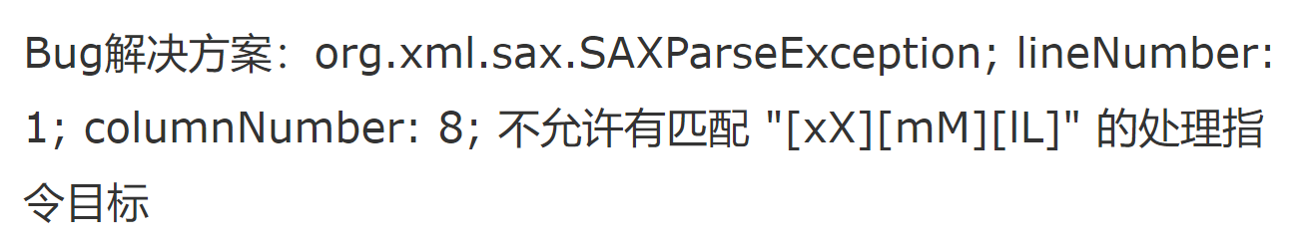找了我好久。

2.修改tomcat控制台的编码要去注册表修改，具体是console下建立个tomcat然后设置一个CodePage,值为65001.

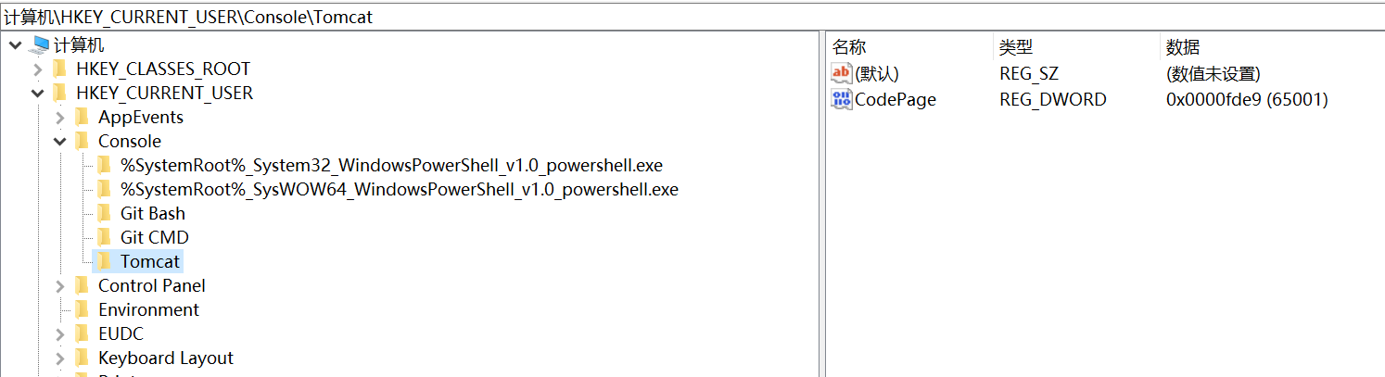

3.第一次maven热部署的时候使用tomcat7:deploy第二次为tomcat7:redeploy

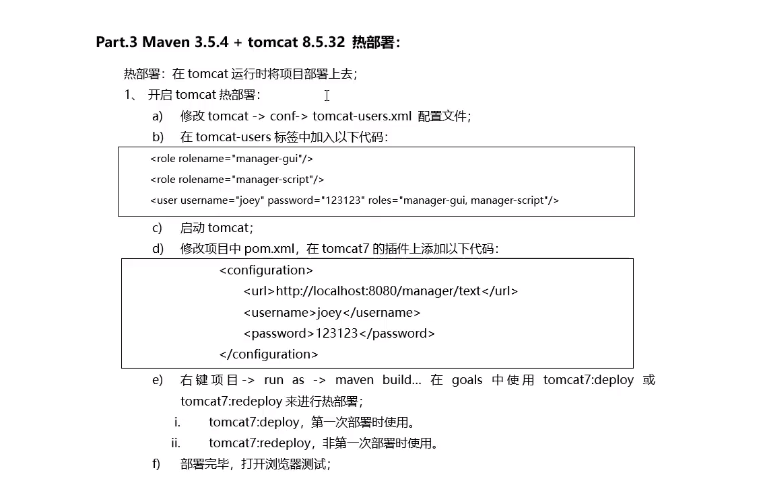

4.ssm整合中要配置放行：

